Višješolski študijski program
AVTOSERVISNI MENEDŽMENT
1. Letnik

VAJA 10
KOTI PODVOZJA - OPTIKA
Merilne metode in naprave

ŠOLSKI CENTER CELJE
Višja strokovna šola
Pot na Lavo 22, 3000, Celje
Februar 2016

Slike predloga pravilne izvedbe meritve kotov geometrije vozila

Slike pritrditev merilnih glav na platišča vozila.

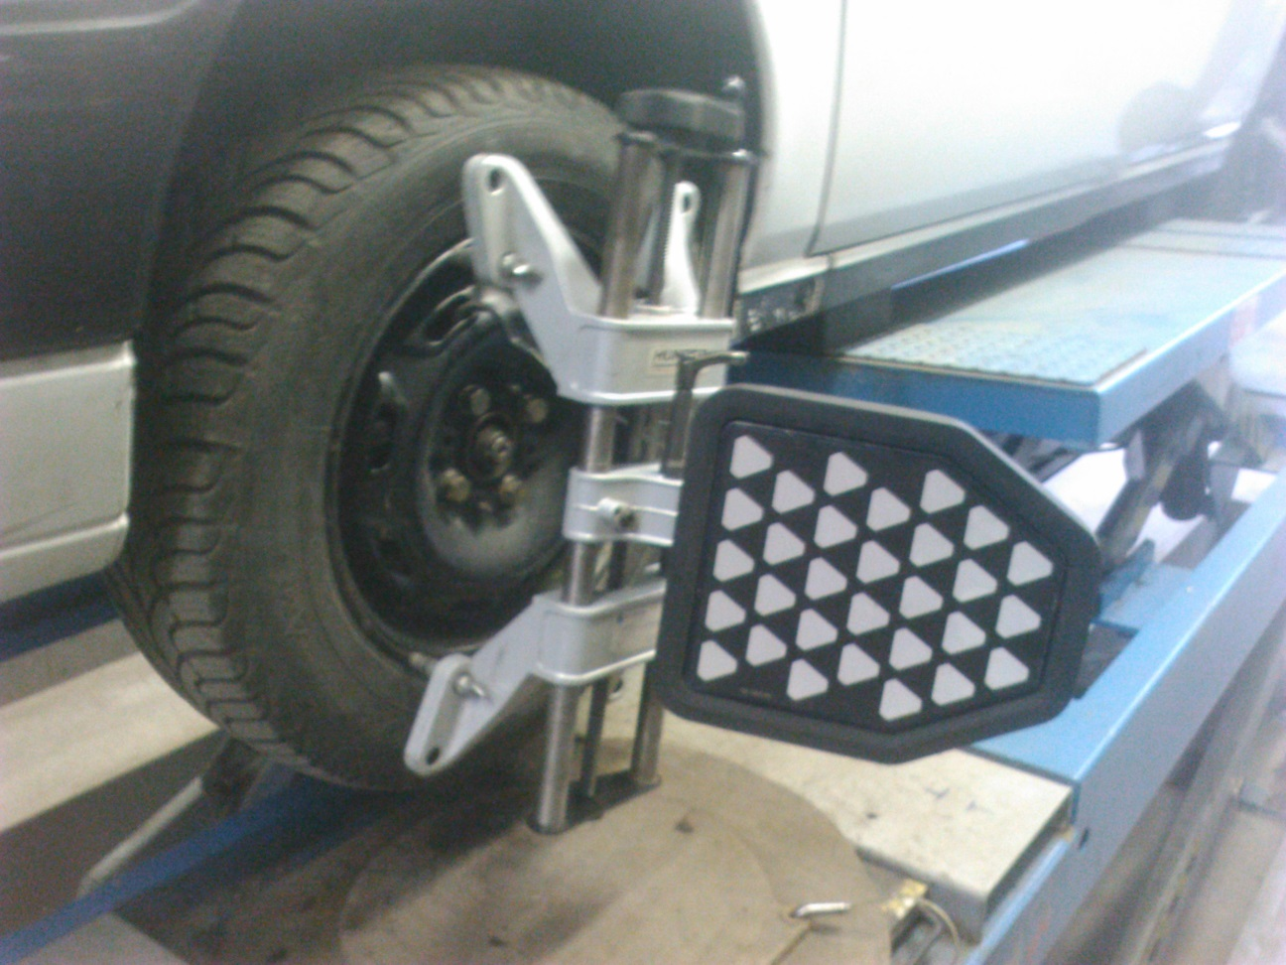
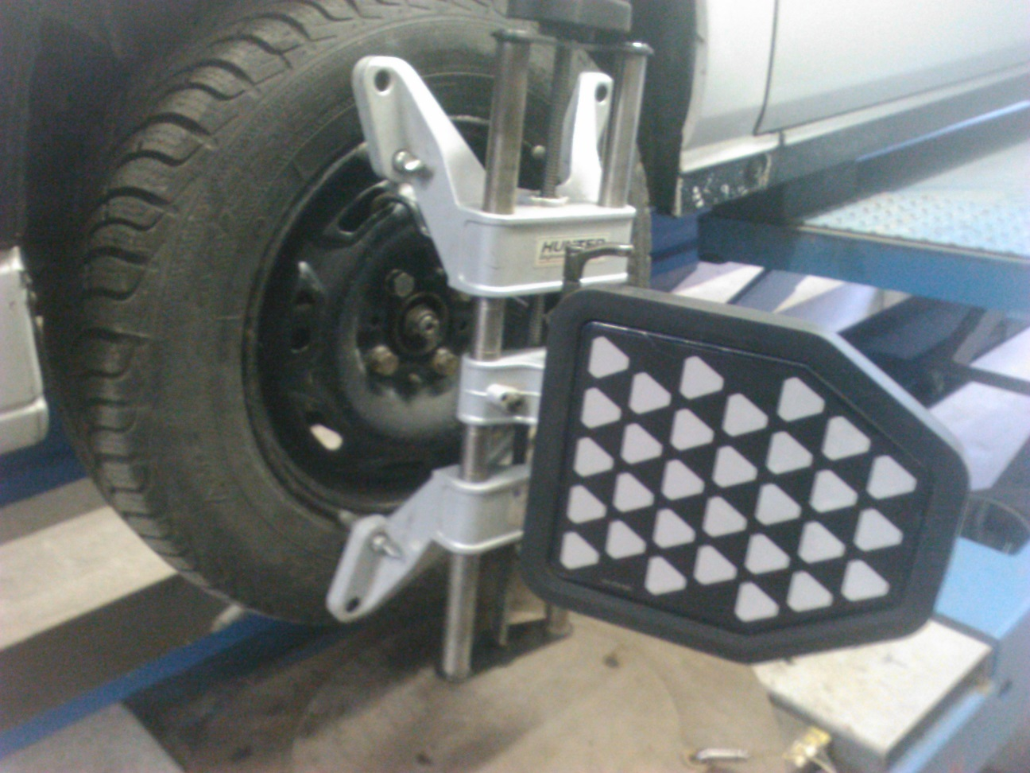
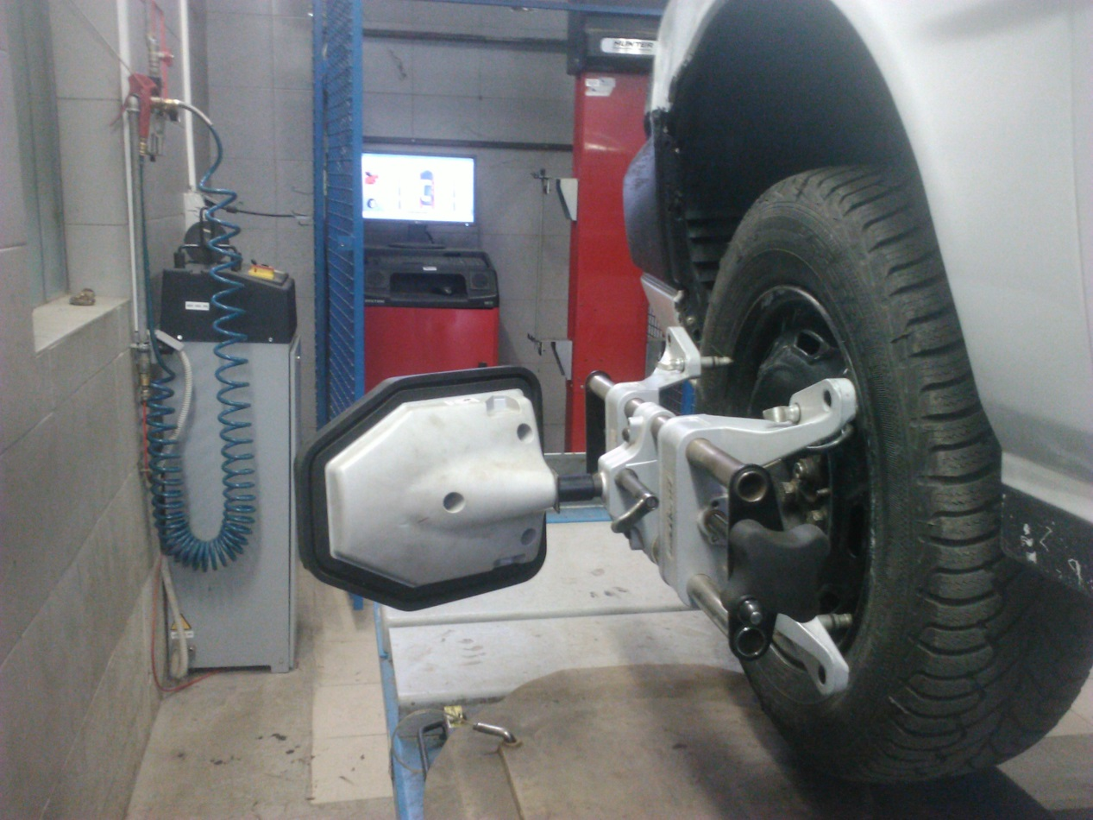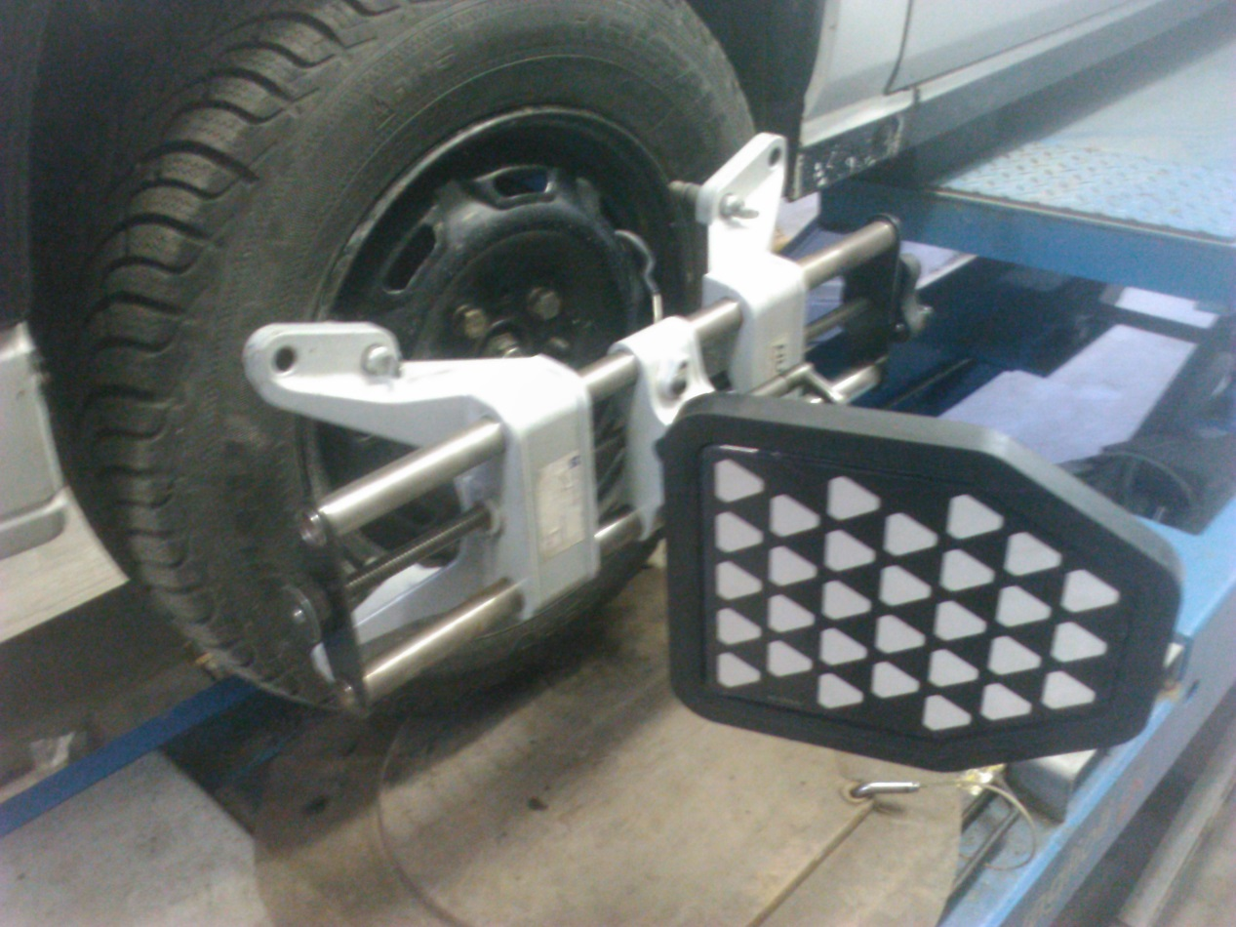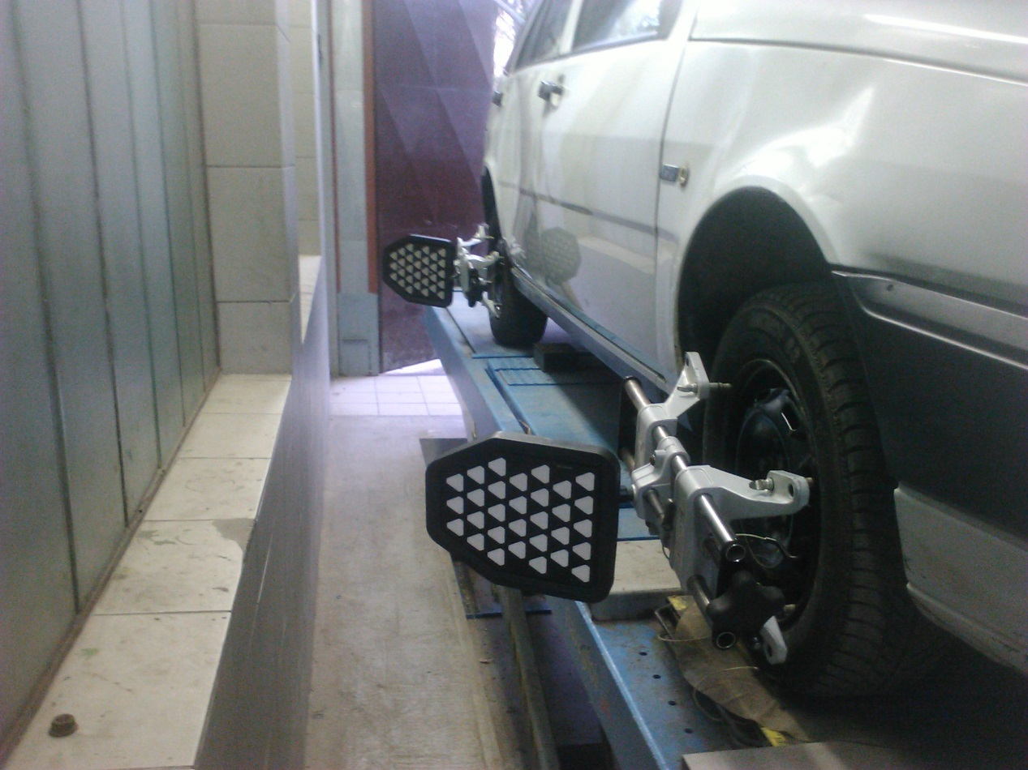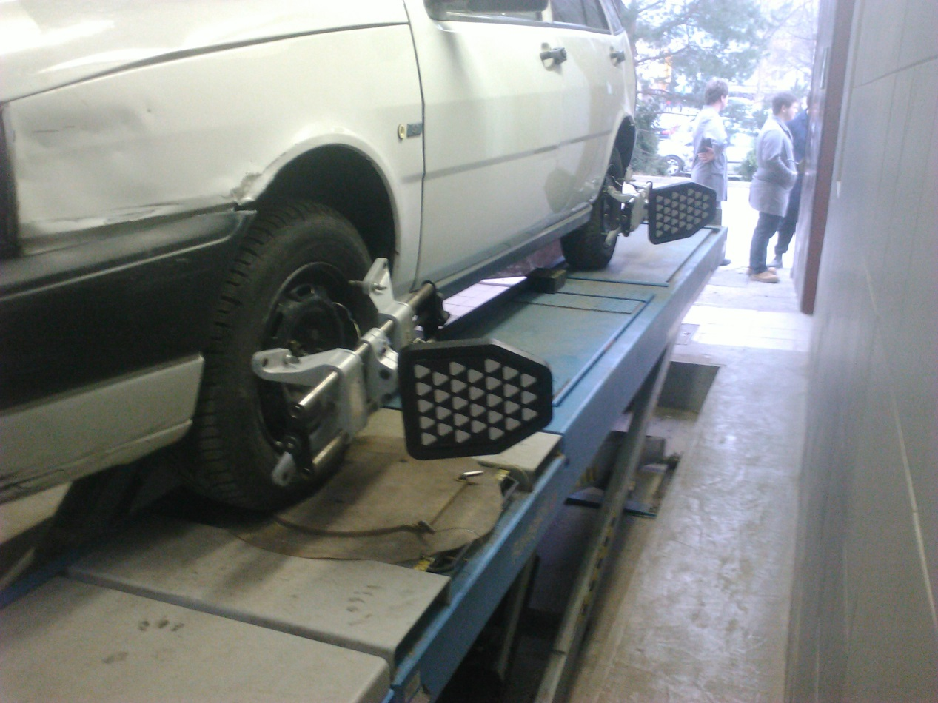

Izvedba meritve

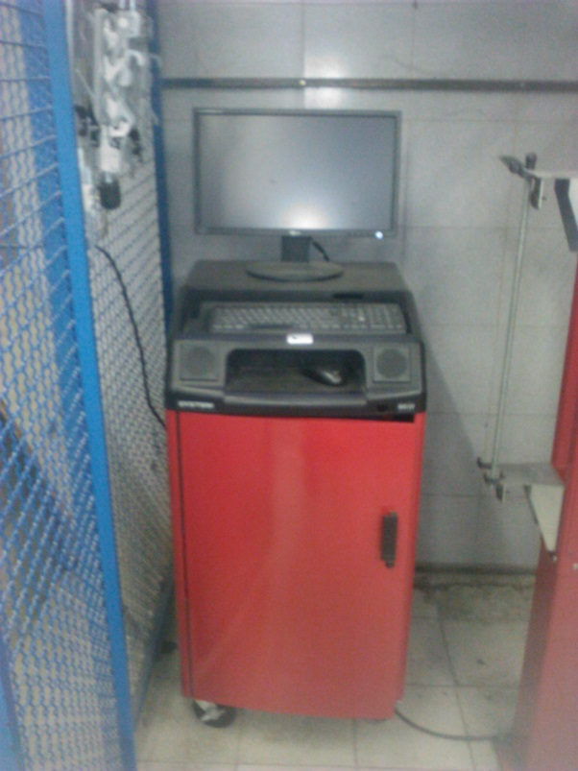
Meritev se izvaja na napravi, ki je brezžično povezana z laserskimi merilniki, ki so nameščeni na posameznih kolesih. Samostojna enota, na kateri je nameščena programska oprema za izvedbo meritve, uporabnika vodi skozi postopek izbire tipa motornega vozila, izvedbo meritve in primerjave rezultatov meritve z vnaprej vnešenimi industrijskimi nastavitvami stekanja koles za posamezni tip avtomobila.

